МИНИСТЕРСТВО НАУКИ И ВЫСШЕГО ОБРАЗОВАНИЯ РОССИЙСКОЙ ФЕДЕРАЦИИ

федеральное государственное автономное образовательное учреждение высшего образования

«САНКТ-ПЕТЕРБУРГСКИЙ ГОСУДАРСТВЕННЫЙ УНИВЕРСИТЕТ   
АЭРОКОСМИЧЕСКОГО ПРИБОРОСТРОЕНИЯ»

ИНСТИТУТ НЕПРЕРЫВНОГО И ДИСТАНЦИОННОГО ОБРАЗОВАНИЯ

|  |
| --- |
| КАФЕДРА КОМПЬЮТЕРНЫХ ТЕХНОЛОГИЙ И ПРОГРАММНОЙ ИНЖЕНЕРИИ |

ОЦЕНКА

ПРЕПОДАВАТЕЛЬ

|  |  |  |  |  |
| --- | --- | --- | --- | --- |
| Старший преподватель |  |  |  | Н.А. Соловьева |
| должность, уч. степень, звание |  | подпись, дата |  | инициалы, фамилия |

|  |
| --- |
| ОТЧЕТ О ЛАБОРАТОРНОЙ РАБОТЕ №1 |
| «Язык HTML. Приемы верстки» |
| по дисциплине: Web-технологии |

РАБОТУ ВЫПОЛНИЛ

|  |  |  |  |  |  |
| --- | --- | --- | --- | --- | --- |
| СТУДЕНТ ГР. № | 4236 |  |  |  | Л. Мвале |
|  | номер группы |  | подпись, дата |  | инициалы, фамилия |

Санкт-Петербург 2025

**СОДЕРЖАНИЕ**

1 Варианты задания 3

2 Средства использованные при выполнении работы 3

3 Выполнение пунктов базового задания 3

4 Выполнение пунктов расширенного задания 4

5 Список применённых тегов HTML5 5

6 Скриншоты веб-страниц 6

7 Листинг 10

**Цель работы**: знакомство с языком разметки HTML, работа с основными тегами.

**1 Варианты задания**

Таблица 1. Вид таблицы и списка

|  |  |  |  |  |
| --- | --- | --- | --- | --- |
| № | Вид таблицы | Вид списка | Способ вёрстки | Количество колонок в основной части страницы |
| 21 | Объединение строк | нумерованный | Блочная | 2 |

Таблица 2. Тема сайта

|  |  |
| --- | --- |
| № варианта | Тема |
| 21 | Промышленные роботы |

**2 Средства использованные при выполнении работы**

* Visual Studio – редактор
* Google Chrome/Yandex browser – браузер

**3 Выполнение пунктов базового задания**

В ходе выполнения лабораторной работы были созданы 3 страницы сайта по теме «Промышленные роботы», первая страница написана средствами HTML5 и содержит информацию о промышленных роботах, их эволюции, применении и типах роботов, вторая страница написана средствами HTML4 и содержит информацию о описание промышленного робота, его типов, характеристик, программ для управления и применения в отраслях.. Третья страница содержит списки использованных источников.

Обязательные элементы сайта:

1. Шапка сайта, находится на каждой странице (Рисунок 1 – Главная страница. Часть 1, листинг index.html. Рисунок 5 – Вторая страница. Часть 1 second.html. [Рисунок 8 – Использованные источники](ЛР1_МвалеЛ.docx" \o "Рисунок 8 –  Использованные источники), source.html)

2. Ниже под шапкой располагается навигационная панель, состоящая из 6 ссылок (Главная, Промышленный робот

и аудиоредакторы, использованные источники, лр3, анкета, таблица из БД), на данный момент работают первые 3 ссылки, остальные являются пустыми ссылками. (Рисунок 1 – Главная страница. Часть 1, листинг index.html. Рисунок 5 – Вторая страница. Часть 1 second.html. Рисунок 8 - Использованные источники, source.html).

3. Таблица с объединением строк находится на главная странице (Рисунок 3 – Главная страница. Часть 3, листинг index.html.)

4. Список нумерованный можно найти в начале главной страницы и в начале второй ( Рисунок 3 – Главная страница. Часть 3, index.html . Рисунок 5 – Вторая страница. Часть 1, second.html)

5. Наборы картинок представлены тегами img и picture (Рисунок 4 - Главная страница. Часть 4, index.html)

6. Разделение статьи от остальной части страницы происходит с помощью тега hr (Рисунок 1 – Главная страница. Часть 1, index.html. Рисунок 4 - Главная страница. Часть 4, index.html)

7. Внизу каждой страницы располагается «подвал» на главной странице он сделан средствами HTML5 с помощью тега footer, на второй средствами HTML4 тегом div. В нем располагается контактная информация и дата создания сайта (Рисунок 4 - Главная страница. Часть 4, index.html . Рисунок 7– Вторая страница. Часть 3, second.html. Рисунок 8 - Использованные источники, source.html.)

**4 Выполнение пунктов расширенного задания**

1. Расширенное использование тега meta. Добавлено масштабирования страницы под экран устройства.

2. Использование тегов структурного форматирования:

* тег abbr для пояснения аббревиатуры,
* dfn используется для выделения терминов,
* em для акцента в тексте,
* С помощью тега mark выделяется формула,
* strong для выделения заголовков и терминов.

3. Использование дополнительных тегов таблицы:

* тег th для создания заголовочной ячейки таблицы,
* тег caption для заголовка самой таблицы,
* тег thead для выделения всего заголовка с последующим изменением цвета ячеек,
* тег tbody для выделения основной части таблицы с последующим изменением цвета,
* тег colgroup и col для изменения размеров ячейки таблицы.

4. Применение тегов:

* audio – используется аудиоразных форматов в зависимости от того поддерживает браузер его или нет,
* address – используется в указании контактов для телефона и почты,
* picture – используется в контексте статьи,
* time – используется в «подвале» сайта в месте описания даты создания сайта (Применяется только на страницах с HTML5).

**5 Список применённых тегов HTML5**

1. header – шапка страницы содержит название сайта, логотип и название страницы

2. nav – панель навигации, содержит ссылки на другие страницы

3. main – основной контент страницы, содержит в себе содержимое статьи

4. section- служит для разделения статьи на отдельные главы

5. article – представляет собой законченную статью

6. footer – подвал страницы, содержит контактные данные для связи

**6 Скриншоты Web-страниц**

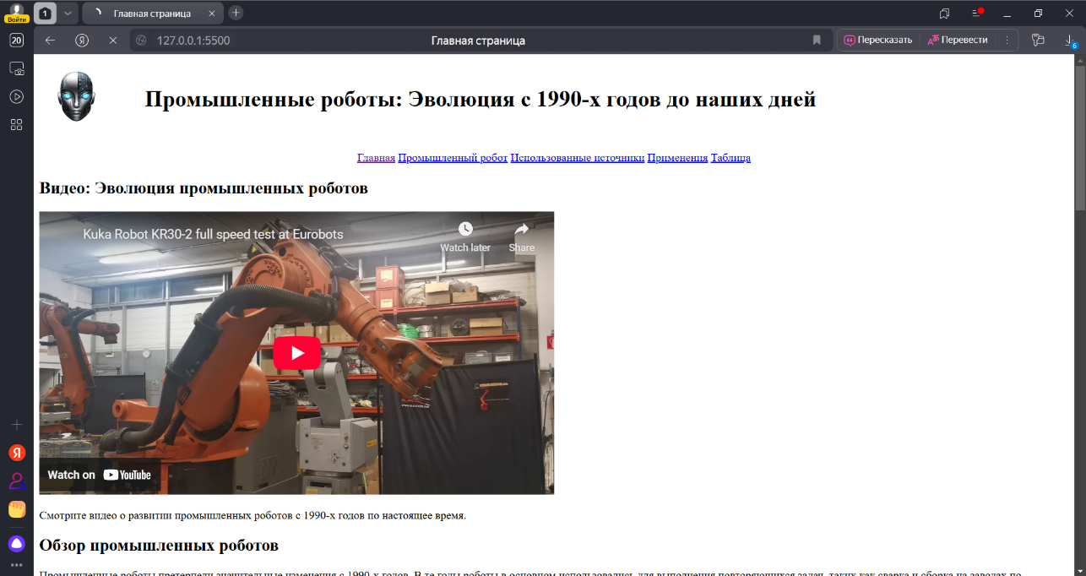

Рисунок 1 – Главная страница. Часть 1

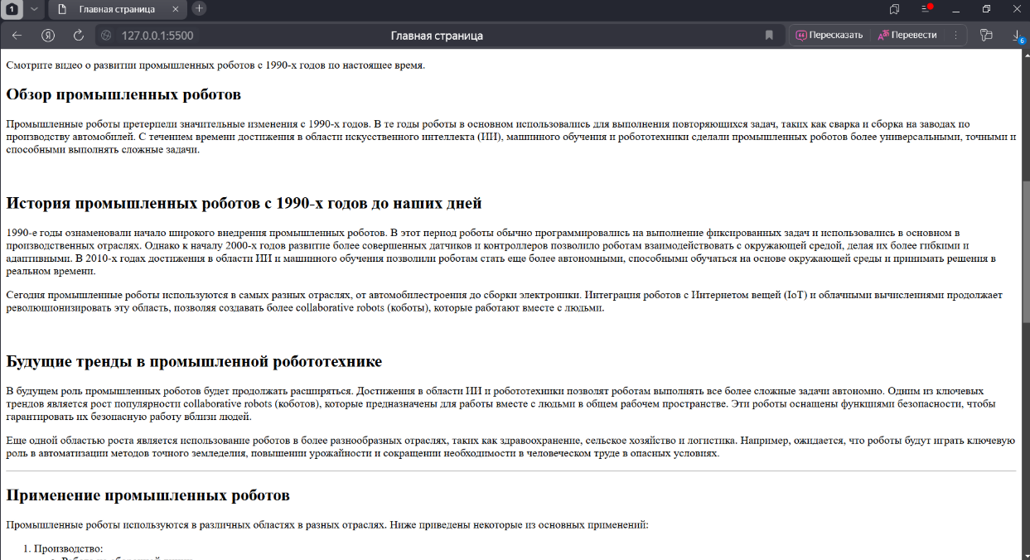

Рисунок 2 - Главная страница. Часть 2

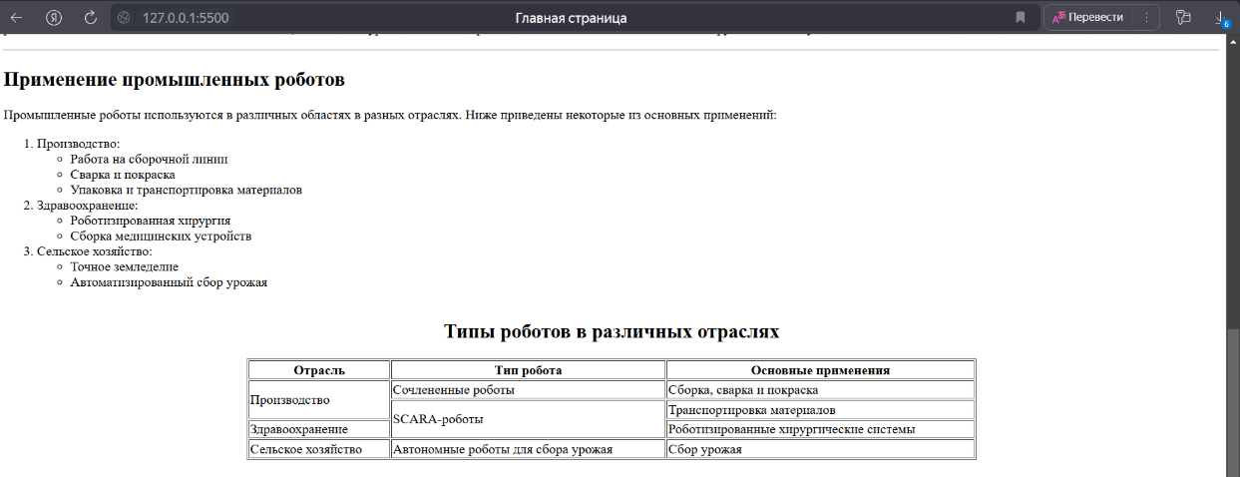

Рисунок 3 - Главная страница. Часть 3

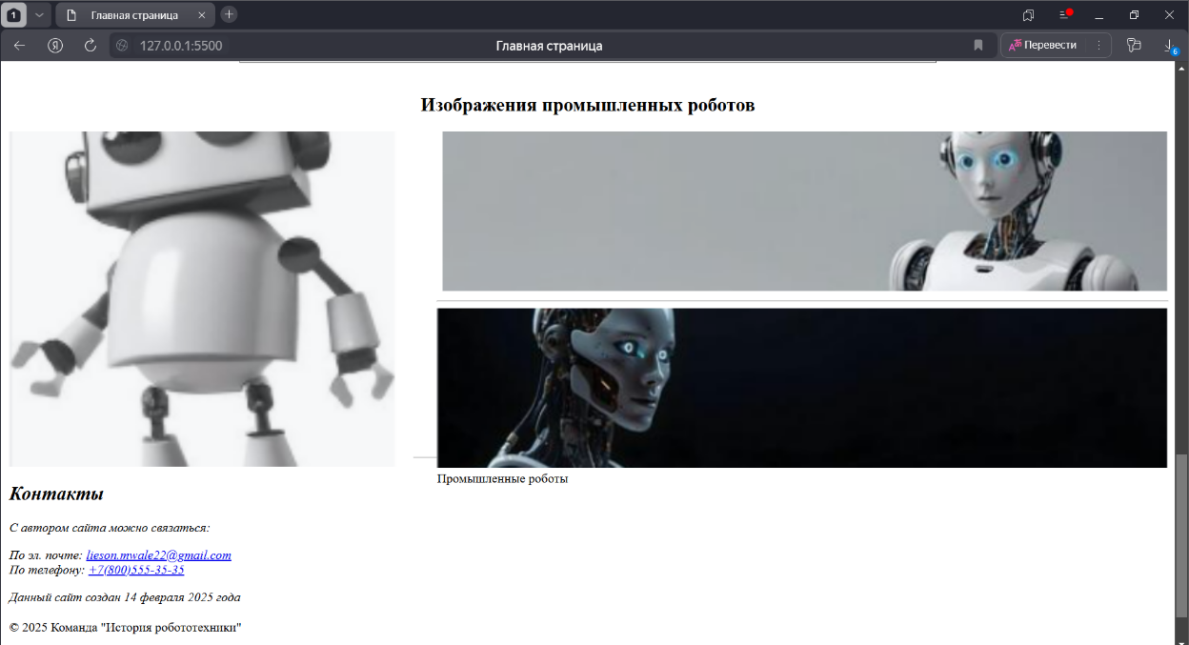

Рисунок 4 - Главная страница. Часть 4

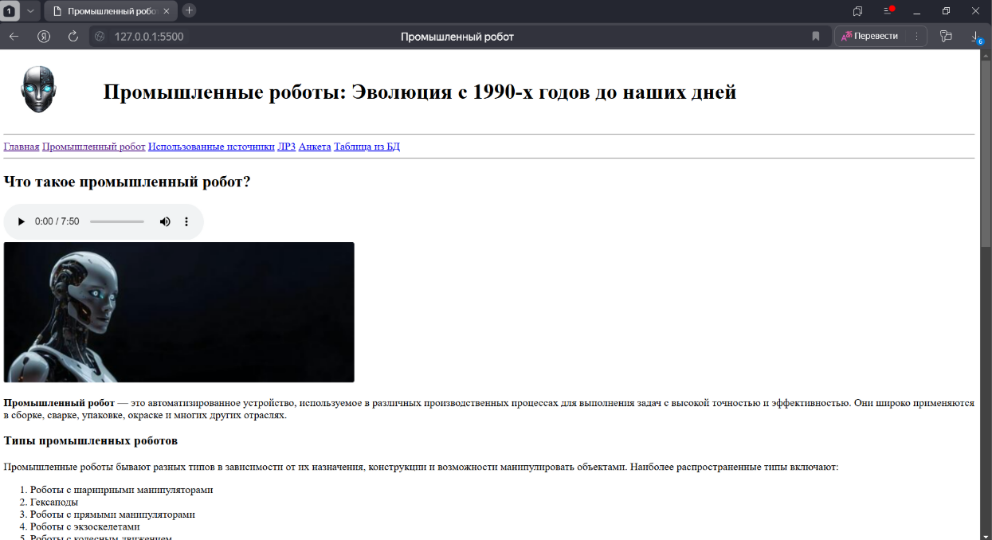

Рисунок 5 – Вторая страница. Часть 1

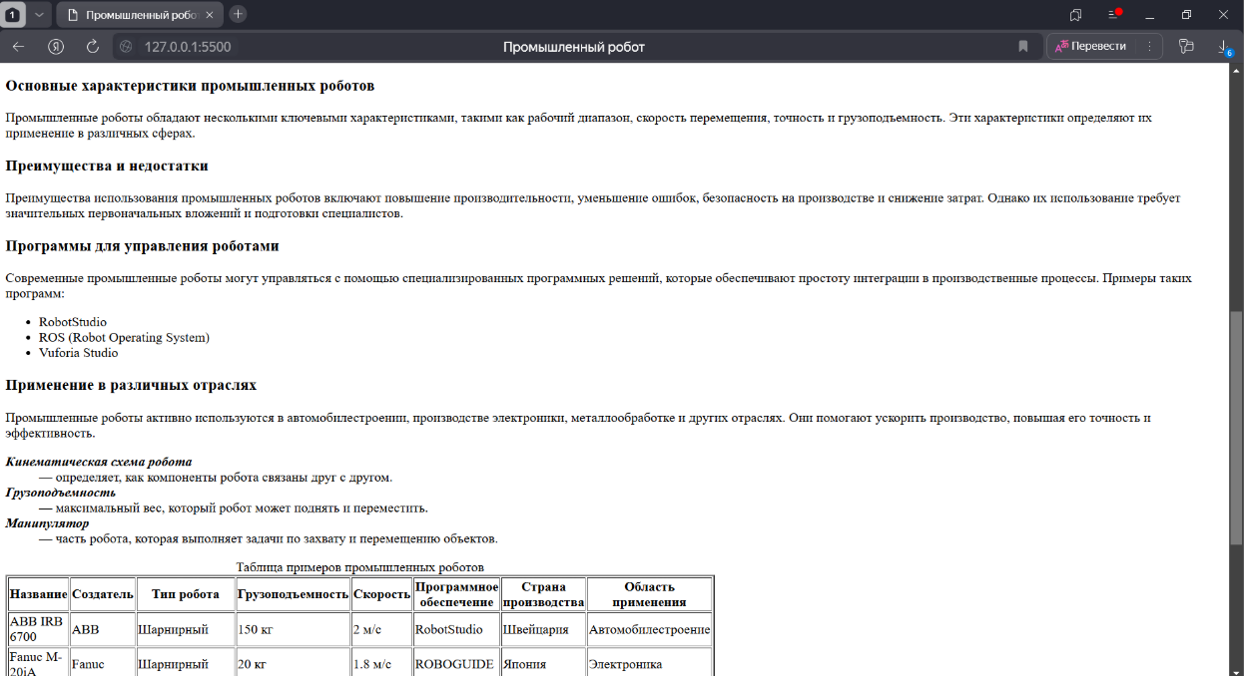

Рисунок 6 – Вторая страница. Часть 2

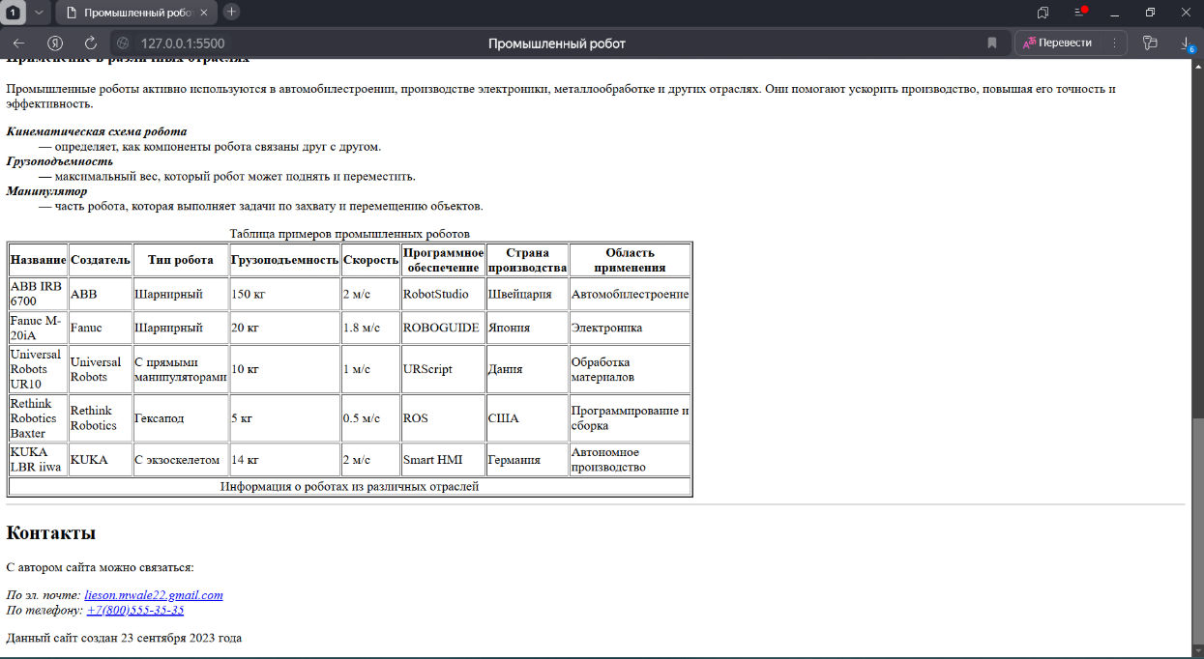

Рисунок 7– Вторая страница. Часть 3

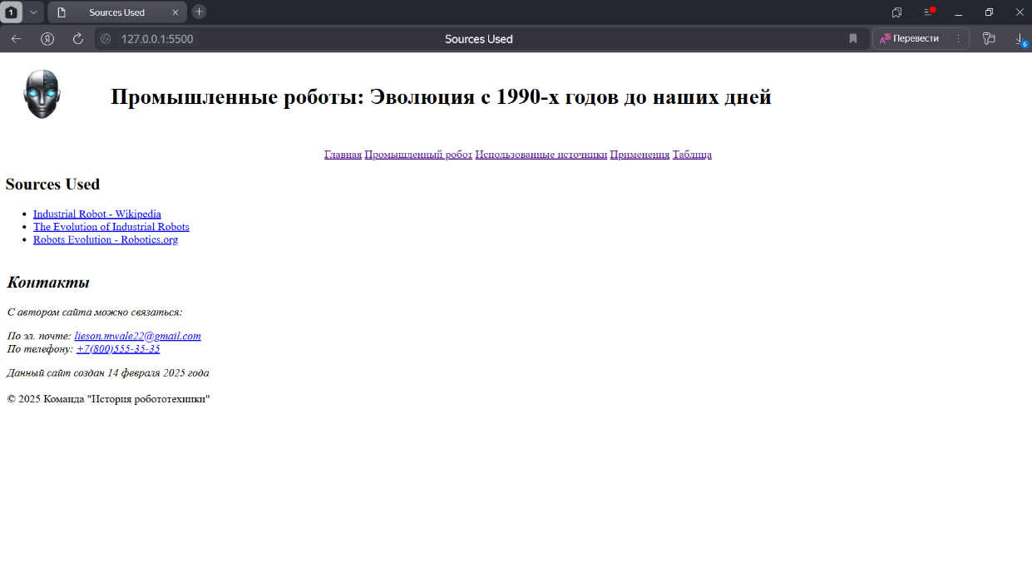

[Рисунок 8 – Использованные источники](ЛР1_МвалеЛ.docx" \o "Рисунок 8 –  Использованные источники)

**7 Листинг**

**index.html**

<!DOCTYPE html>

<html lang="ru">

    <!-- Использованы средства HTML5 -->

<head>

    <!-- Расширенное использование тега meta для указания кодировки и адаптивности -->

    <meta

        charset="UTF-8"

        name="viewport"

        content="width=device-width, initial-scale=1.0">

    <title>Главная страница</title>

</head>

<body>

    <!-- Шапка сайта с названием и логотипом -->

    <header>

        <table width="100%" border="0">

            <tr>

                <td width="10%"><img src="images/logo.png" alt="Robot Logo" width="100"></td>

                <td><h1>Industrial Robots: Evolution from the 1990s to Today</h1></td>

            </tr>

        </table>

    </header>

    <!-- Горизонтальная линия для разделения контента -->

    <br/>

    <!-- Навигационная панель с ссылками на разделы сайта -->

    <nav align="center" >

        <a href="index.html">Главная</a>

        <a href="second.html">Промышленный робот</a>

        <a href="source.html">Использованные источники</a>

        <a href="#applications">Applications</a>

        <a href="#table-caption">Таблица</a>

    </nav>

    <!-- Основной контент страницы -->

    <main>

        <!-- Секция с видео -->

        <section id="video">

            <h2>Видео: Эволюция промышленных роботов</h2>

            <iframe width="50%" height="400"

                src="https://www.youtube.com/embed/EZQLMLux_FI"

                title="YouTube video player"

                frameborder="0"

                allow="accelerometer; autoplay; clipboard-write; encrypted-media; gyroscope; picture-in-picture"

                allowfullscreen>

            </iframe>

            <p>Смотрите видео о развитии промышленных роботов с 1990-х годов по настоящее время.</p>

        </section>

        <!-- Секция с обзором промышленных роботов -->

        <section id="overview">

            <h2>Overview of Industrial Robots</h2>

            <p>Industrial robots have undergone significant changes since the 1990s. In the early years, robots were mainly used for repetitive tasks such as welding and assembly in car manufacturing plants. Over the years, advancements in artificial intelligence (AI), machine learning, and robotics technology have made industrial robots more versatile, precise, and capable of performing complex tasks.</p>

            <br>

        </section>

        <!-- Секция с историей промышленных роботов -->

        <section id="history">

            <h2>History of Industrial Robots from the 1990s to Present</h2>

            <p>The 1990s marked the beginning of the widespread adoption of industrial robots. During this period, robots were typically programmed with fixed tasks and were used primarily in manufacturing industries. However, by the early 2000s, the development of more sophisticated sensors and controllers allowed robots to interact with their environments, making them more flexible and adaptable. In the 2010s, advancements in AI and machine learning enabled robots to become even more autonomous, capable of learning from their environment and making real-time decisions.</p>

            <p>Today, industrial robots are used in a wide range of industries, from automotive manufacturing to electronics assembly. The integration of robots with the Internet of Things (IoT) and cloud computing is further revolutionizing the field, allowing for more collaborative robots (cobots) that work alongside human workers.</p>

            <br>

        </section>

        <!-- Секция с будущими трендами в промышленной робототехнике -->

        <section id="future">

            <h2>Future Trends in Industrial Robotics</h2>

            <p>As we look to the future, the role of industrial robots is expected to expand further. Advances in AI and robotics will enable robots to perform increasingly complex tasks autonomously. One key trend is the rise of collaborative robots (cobots) that are designed to work alongside human operators in a shared workspace. These robots are equipped with safety features to ensure that they can operate safely in close proximity to humans.</p>

            <p>Another area of growth is the use of robots in more diverse industries, such as healthcare, agriculture, and logistics. For example, robots are expected to play a key role in automating precision farming techniques, improving crop yields, and reducing the need for human labor in hazardous environments.</p>

            <hr>

        </section>

        <!-- Секция с примерами применения промышленных роботов -->

        <section id="applications">

            <h2>Applications of Industrial Robots</h2>

            <p>Industrial robots are used in a variety of applications across different industries. Below are some of the primary uses:</p>

            <ol><!-- нумерованный список -->

                <li>Manufacturing:

                    <ul><!-- маркированный список -->

                        <li>Assembly line work</li>

                        <li>Welding and painting</li>

                        <li>Packaging and material handling</li>

                    </ul>

                </li>

                <li>Healthcare:

                    <ul>

                        <li>Robotic surgery</li>

                        <li>Medical device assembly</li>

                    </ul>

                </li>

                <li>Agriculture:

                    <ul>

                        <li>Precision farming</li>

                        <li>Automated harvesting</li>

                    </ul>

                </li>

            </ol>

            <!-- Таблица с объединенными строками -->

            <table border="1" width="60%" align="center">

                <caption id ="table-caption"><h2>Types of Robots in Different Industries </h2></caption>

                <thead>

                    <tr>

                        <th>Industry</th>

                        <th>Robot Type</th>

                        <th>Common Uses</th>

                    </tr>

                </thead>

                <tbody>

                    <tr>

                        <td rowspan="2">Production</td>

                        <td>Articulated Robots</td>

                        <td>Assembly, welding, and painting</td>

                    </tr>

                    <tr>

                        <td rowspan = "2">  SCARA Robots</td>

                        <td>Material handling</td>

                    </tr>

                    <tr>

                        <td>Healthcare</td>

                        <td>Robotic Surgery Systems</td>

                    </tr>

                    <tr>

                        <td>Agriculture</td>

                        <td>Autonomous Harvesting Robots</td>

                        <td>Harvesting crops</td>

                    </tr>

                </tbody>

            </table>

            <br>

        </section>

        <!-- Секция с изображениями промышленных роботов -->

        <section>

            <h2 align="center">Images of Industrial Robots</h2>

            <!-- Два ряда изображений, одно изображение занимает два ряда -->

            <div style="display: flex; flex-wrap: wrap; gap: 30px;">

                <picture style="flex: 2 1 5%; height: 400px;">

                    <img src="images/robot4.png" alt="Robot 4" style="height: 105%; width: 100%; object-fit: cover;">

                </picture>

                <div style="flex: 1 1 48%; height: 200px;">

                    <picture style="height: 100%;">

                        <img src="images/robot3.png" alt="Robot 2" style="height: 100%; width: 100%; object-fit: cover;">

                    </picture>

                    <hr/>

                    <picture style="height: 100%; margin-top: 10px;">

                        <img src="images/robot.png" alt="Robot 3" style="height: 100%; width: 100%; object-fit: cover;">

                    </picture>

                    <figcaption>Industrial Robots</figcaption>

                </div>

            </div>

            <hr/>

        </section>

    </main>

    </div></div>

    <!-- Подвал сайта с контактной информацией -->

    <footer>

        <table width="100%" border="0">

            <tr>

                <td>

                    <address>

                        <h2>Контакты</h2>

                        <p>С автором сайта можно связаться:</p>

                        <address>

                            По эл. почте: <a href="mailto:lieson.mwale22.ru">lieson.mwale22@gmail.com</a><br />

                            По телефону: <a href="tel:+78005553535">+7(800)555-35-35</a>

                        </address>

                        <p>Данный сайт создан 14 февряля 2025 года</p>

                    </address>

                </td>

            </tr>

            <tr>

                <td>&copy; 2025 Robotics History Team</td>

            </tr>

        </table>

    </footer>

</body>

</html>

**second.html**

<!DOCTYPE html PUBLIC "-//W3C//DTD HTML 4.01//EN" "http://www.w3.org/TR/html4/strict.dtd">

<html lang="ru">

<!—Страница создана с использование HTML4 -->

<head>

<!—Расширенное использование тега meta -->

<meta

charset="UTF-8"

name="viewport"

content="width=device-width, initial-scale=1.0" />

<title>Воспроизведение и аудиоредакторы</title>

</head>

<body>

<!-- иcпользование тегов div для построения каркаса страницы -->

<div id="header">

<h1>Форма звука</h1>

<img src="images/logo.png" width="50" height="50" alt="logo" />

<p>Вторая страница</p>

</div>

<hr />

<div id="nav">

<a href="index.html">Главная</a>

<a href="second.html">Воспроизведение и аудиоредакторы</a>

<a href="source.html">Использованные источники</a>

<a href="#">лр3</a>

<a href="#">анкета</a>

<a href="#">таблица из БД</a>

</div>

<hr />

<div id="main">

<div id="article">

<h2>Аудиоредактор</h2>

<img src="images/wave.png" alt="wave">

<div id="section">

<p>

<strong>Аудиоредактор, или волновой редактор</strong> —

программа для редактирования звуковой информации в

цифровом представлении (цифровой звукозаписи).

Аудиоредактор является основным программным компонентом

цифровой звуковой рабочей станции.

</p>

<h3>Функции аудиоредактора</h3>

<p>

Функции аудиоредакторов могут отличаться в зависимости

от их предназначения. Самые простые из них, зачастую

свободно распространяемые, имеют ограниченные

возможности по редактированию звука и минимальное

количество поддерживаемых аудиоформатов.

Профессиональные пакеты могут включать многодорожечную

запись, поддержку профессиональных звуковых плат,

синхронизацию с видео, расширенный набор кодеков,

огромное количество эффектов как внутренних, так и

подключаемых — плагинов.

</p>

<h3>Отображение звукового сигнала</h3>

<p>

Звуковые данные графически представляются в виде

последовательности отсчетов, которые объединены одной

огибающей, соответствующей амплитуде звукового сигнала,

называемой сигналограммой (или волновой формой). Окно

программы с графическим изображением такой сигналограммы

называется треком или звуковой дорожкой. Обычно

редакторы позволяют изменять масштаб отображения

дорожки, с возможностью менять как временное разрешение

(горизонтальная ось), так и разрешение амплитуды звука

(вертикальная ось). Наиболее продвинутые редакторы

позволяют просматривать и изменять данные с точностью до

одного отсчета. Также возможно представление звуковой

дорожки в виде спектрограммы. В таком случае по

вертикальной оси откладывается частота сигнала в Герцах,

а интенсивностью или цветом отображается амплитуда

сигнала. Подобное представление сигнала удобно для

определения провала в частотном диапазоне, например для

выявления последствий сжатия файла.

</p>

<h3>Запись и воспроизведение</h3>

<p>

Первые аудиоредакторы поддерживали запись,

редактирование и воспроизведение только одной

стереодорожки, то есть содержали две монодорожки с

сигналами левого и правого каналов фонограммы. Но

развитие мощностей ПК позволило производить

одновременную запись сразу с нескольких входов

многоканальной звуковой платы. Такие редакторы

называются многодорожечными. При последующем

воспроизведении в таком редакторе возможно производить

сведение нескольких звуковых дорожек в одну моно или

стереодорожку, или создавать многоканальную фонограмму,

например, с целью подготовки сопровождения к кинофильму

с объёмным звуком. Также одной из функций может быть

подготовка и запись CD, DVD-Audio.

</p>

<p>

В основном в аудиоредакторе запись ведется без сжатия

аудиоданных, для сохранения максимального качества

звука. Однако, существуют программы, позволяющие

производить запись со сжатием «на лету», для экономии

места носителя или устранения лишних операций.

</p>

<p>

Помимо возможности записи с внешних источников, как

правило, в аудиоредакторе имеется встроенный генератор

простейших тонов, различных видов шума (например, белого

и других цветовых шумов) и тишины.

</p>

<h3>Программы — аудиоредакторы</h3>

<p>

В настоящее время существует огромное количество

компьютерных программ-аудиоредакторов для большинства

популярных операционных систем. Часть редакторов звука

универсальны, другие обладают ограниченной

функциональностью и предназначены для решения только

узкоспециализированных задач.

</p>

<p>

Некоторые мультимедийные программы, сочетают в себе

функции редактора звука, редактора видеоряда и/или

записи результата на CD диск (CD-RW) или DVD диск и т.

п.

</p>

<p>

Среди аудио-редакторов встречаются как проприетарные

программы, так и свободные, а также программы с открытым

исходным кодом. Первые в большинстве своём требуют для

использования приобретения платной лицензии (особенно

профессиональные решения), другие распространяются

бесплатно и без каких-либо ограничений. Примеры

аудиоредакторов представлены ниже.

</p>

<dl>

<!-- список определений-->

<dt><strong>Adobe Audition (CoolEdit)</strong></dt>

<dd>

— полупрофессиональная, платная, проприетарная.

Только для Windows.

</dd>

<dt><strong>Ardour</strong></dt>

<dd>

— цифровая звуковая станция, свободная (бесплатная),

с открытым исходным кодом. ОС: Linux, FreeBSD, Mac

OS X.

</dd>

<dt><strong>Audacity</strong></dt>

<dd>

— полупрофессиональная, свободная (бесплатная), с

открытым исходным кодом. Кроссплатформенная.

</dd>

<dt><strong>Sound Forge</strong></dt>

<dd>

— профессиональная, платная, проприетарная. Только

для Windows.

</dd>

<dt><strong>WaveLab</strong></dt>

<dd>

— профессиональная, платная, проприетарная. Windows,

Mac OS X.

</dd>

</dl>

<!-- использование таблицы с объединением строк-->

<table border="2">

<colgroup span="9" width ="20">

<col span="8" width="20"/>

</colgroup>

<caption>

Таблица примера известных аудиоредакторов

</caption>

<thead>

<tr>

<th>Название</th>

<th>Создатель</th>

<th>Linux</th>

<th>Mac OS X</th>

<th>Unix</th>

<th>Windows</th>

<th>Бесплатное ПО</th>

<th>Примечание</th>

</tr>

</thead>

<tbody>

<tr>

<td>Ardour</td>

<td>Paul Davis</td>

<td>Да</td>

<td>Да</td>

<td>Да</td>

<td>Нет</td>

<td>Да</td>

<td rowspan="5">

<abbr

title="от англ. Digital Audio Workstation — цифровая рабочая станция или секвенсор"

>DAW</abbr

>

</td>

</tr>

<tr>

<td>Ecasound</td>

<td>Kai Vehmanen</td>

<td>Да</td>

<td>Да</td>

<td>Да</td>

<td>Нет</td>

<td>Да</td>

</tr>

<tr>

<td>Logic Pro</td>

<td>Apple</td>

<td>Нет</td>

<td>Да</td>

<td>Нет</td>

<td>Нет</td>

<td>Нет</td>

</tr>

<tr>

<td>Samplitude</td>

<td>MAGIX</td>

<td>Нет</td>

<td>Да</td>

<td>Нет</td>

<td>Нет</td>

<td>Нет</td>

</tr>

<tr>

<td>Traverso</td>

<td>Remon Sijrier</td>

<td>Да</td>

<td>Да</td>

<td>Нет</td>

<td>Да</td>

<td>Да</td>

</tr>

<tr>

<td>mp3TrueEdit</td>

<td>-</td>

<td>Нет</td>

<td>Да</td>

<td>Нет</td>

<td>Да</td>

<td>Нет</td>

<td>Редактор MP3 без потерь</td>

</tr>

<tr>

<td>Audition</td>

<td>Adobe Systems</td>

<td>Нет</td>

<td>Да</td>

<td>Нет</td>

<td>Да</td>

<td>Нет</td>

<td>Ранее известна как CoolEdit</td>

</tr>

<tr>

<td>Sound Forge</td>

<td>Sony</td>

<td>Нет</td>

<td>Нет</td>

<td>Нет</td>

<td>Да</td>

<td>Нет</td>

<td>Ранее принадлежавшая Sonic Foundry</td>

</tr>

</tbody>

</table>

</div>

</div>

</div>

<hr />

<div id="footer">

<!-- подвал страницы-->

<h2>Контакты</h2>

<p>С автором сайта можно связаться:</p>

<address>

По эл. почте:

<a href="mailto:vladimir@mail.ru">vladimir@mail.ru</a><br />

По телефону: <a href="tel:+78005553535">+7(800)555-35-35</a>

</address>

<p>Данный сайт создан 23 сентября 2023 года</p>

</div>

</body>

</html>

**sources.html**

<!DOCTYPE html>

<html lang="en">

<head>

    <meta charset="UTF-8">

    <title>Sources Used</title>

</head>

<body>

    <!-- Шапка сайта с названием и логотипом -->

    <header>

        <table width="100%" border="0">

            <tr>

                <td width="10%"><img src="images/logo.png" alt="Логотип робота" width="100"></td>

                <td><h1>Промышленные роботы: Эволюция с 1990-х годов до наших дней</h1></td>

            </tr>

        </table>

    </header>

    <!-- Горизонтальная линия для разделения контента -->

    <br/>

    <!-- Навигационная панель с ссылками на разделы сайта -->

    <nav align="center" >

        <a href="index.html">Главная</a>

        <a href="second.html">Промышленный робот</a>

        <a href="source.html">Использованные источники</a>

        <a href="#applications">Применения</a>

        <a href="#table-caption">Таблица</a>

    </nav>

    <main class="container">

        <h2>Sources Used</h2>

        <ul>

            <li><a href="https://en.wikipedia.org/wiki/Industrial_robot">Industrial Robot - Wikipedia</a></li>

            <li><a href="https://www.robots.com/articles/the-evolution-of-industrial-robots">The Evolution of Industrial Robots</a></li>

            <li><a href="https://www.robotics.org/blog-article.cfm/Robots-Evolution/32">Robots Evolution - Robotics.org</a></li>

        </ul>

    </main>

     <!-- Подвал сайта с контактной информацией -->

     <footer>

        <table width="100%" border="0">

            <tr>

                <td>

                    <address>

                        <h2>Контакты</h2>

                        <p>С автором сайта можно связаться:</p>

                        <address>

                            По эл. почте: <a href="mailto:lieson.mwale22.ru">lieson.mwale22@gmail.com</a><br />

                            По телефону: <a href="tel:+78005553535">+7(800)555-35-35</a>

                        </address>

                        <p>Данный сайт создан 14 февраля 2025 года</p>

                    </address>

                </td>

            </tr>

            <tr>

                <td>&copy; 2025 Команда "История робототехники"</td>

            </tr>

        </table>

    </footer>

</body>

</html>